## 单摆测重力加速度实验报告

学号：2113662 姓名：张丛 专业：工科试验班

1. 实验目的：
2. 掌握停表的使用。
3. 学习用单摆测定重力加速度的方法。
4. 根据给定仪器确定周期的测量方案，使测定重力加速度的相对标准不确定度小于0.20％：
5. 实验原理：

一根细线上端固定，下端系一金属小球，当细线的质量与小球的质量m相比可以忽略，球的直径又比细线的长度小得多，即可与质点近似时，这种装置就构成单摆

一种数学摆的近似装置。

设摆长l，重力加速度g，则其运动方程由转动定理可知：

当摆角很小时（例如0＜5°），有：

上式中，及取决于初始条件。且单摆周期T为

可见，单摆周期T只与摆长和重力加速度有关。若测得摆长和周期，即可求出当地的重力加速度：

若改变摆长测出相应的周期，即可用作图法或最小二乘原理验证上式并可求出当地的重力加速度g。

1. 仪器用品：

平面镜，直尺，细线，重物，手机计时器

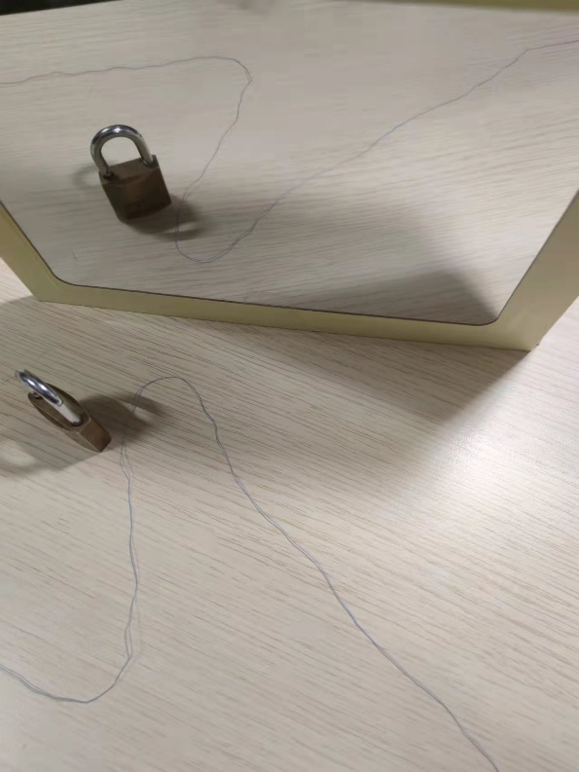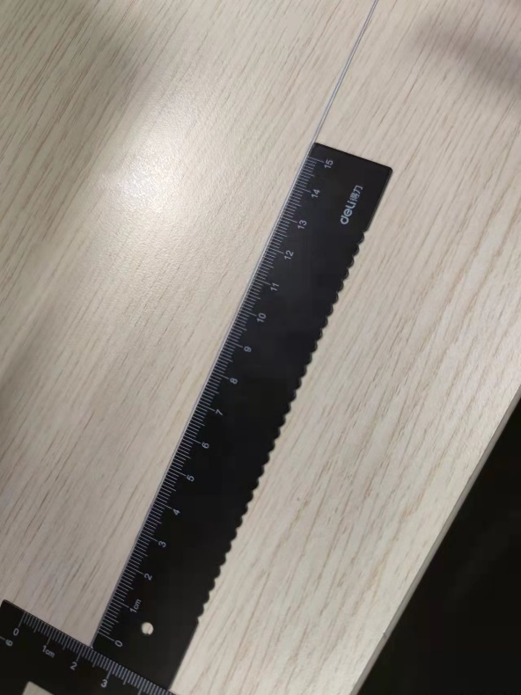

1. 实验步骤及数据：
2. 常规单摆实验：

1、利用重物和细线自制单摆；

2、利用平面镜判断单摆开始计时的位置，使用累加的方法测量单个周期T，即一次测量30个周期的总时间t，然后得到单个周期T的时间。实验中应使摆角小于5°，保证实验过程中单摆系在同一铅垂面内摆动，且待其摆稳后再予记录。测量单摆周期时应从平衡位置开始和停止。

3、多次测量，以悬点到重物中心的距离作为摆长，通过改变摆线的长度，测量多组和对应的周期T，然后画出-图线，然后在图线上选取A、B两个点，然后利用公式计算重力加速度。

摆长测量：

|  |  |  |  |  |  |  |
| --- | --- | --- | --- | --- | --- | --- |
|  | 摆长/cm | | | | 不确定度 | 平均值/cm |
| 1 | 70.71 | 70.68 | 70.72 | 70.65 | 0.02 | 70.69 |
| 2 | 66.35 | 66.30 | 66.44 | 66.57 | 0.10 | 66.42 |
| 3 | 57.67 | 57.28 | 56.86 | 57.55 | 0.31 | 57.34 |
| 4 | 50.60 | 50.33 | 50.96 | 51.04 | 0.29 | 50.73 |

周期测量：

|  |  |  |  |  |  |  |  |
| --- | --- | --- | --- | --- | --- | --- | --- |
|  | 30次周期/s | | | | 不确定度 | 平均值 | 周期T/s |
| 1 | 50.10 | 50.13 | 50.53 | 50.12 | 0.18 | 50.22 | 1.674 |
| 2 | 49.06 | 50.21 | 48.36 | 49.66 | 0.68 | 49.32 | 1.644 |
| 3 | 45.68 | 44.36 | 44.28 | 46.47 | 0.92 | 45.19 | 1.506 |
| 4 | 42.87 | 43.36 | 42.51 | 42.96 | 0.30 | 42.92 | 1.431 |

最小二乘法数据汇总：

|  |  |  |  |  |
| --- | --- | --- | --- | --- |
| /m | 0.7069 | 0.6642 | 0.5734 | 0.5073 |
| / | 2.802 | 2.702 | 2.268 | 2.048 |

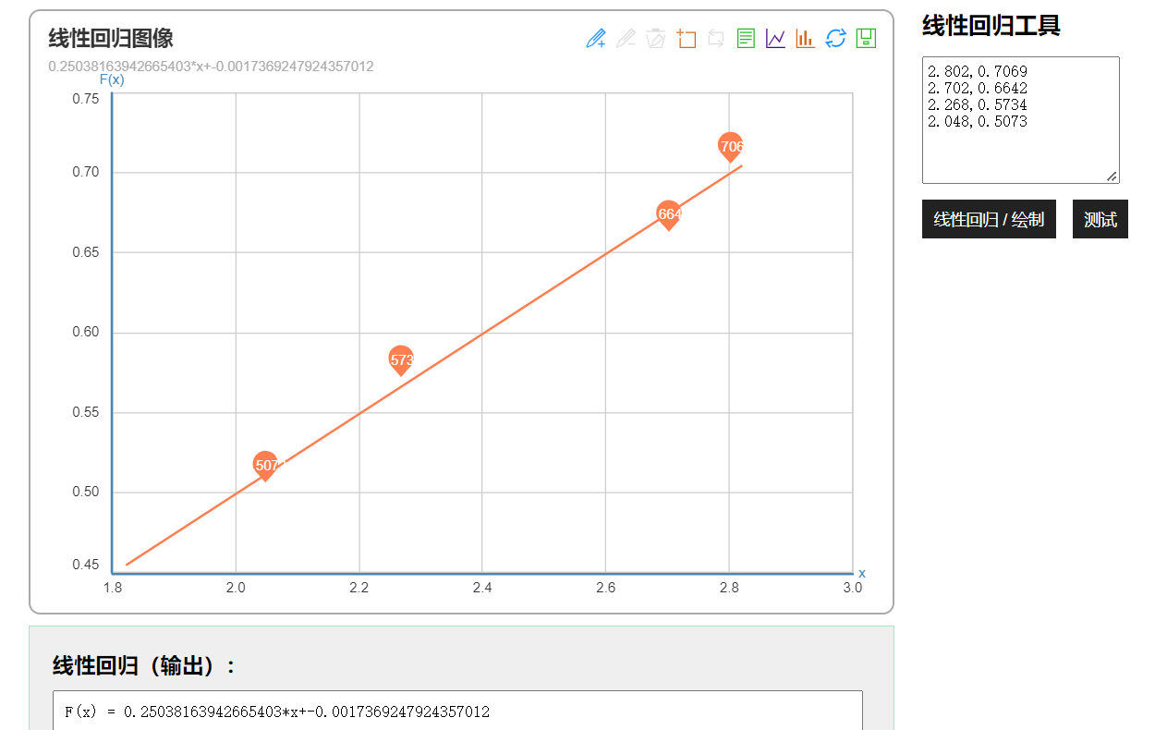

斜率=0.2503

截距=-0.0017

则：

=9.88 m/

计算斜率和重力加速度不确定度如下：

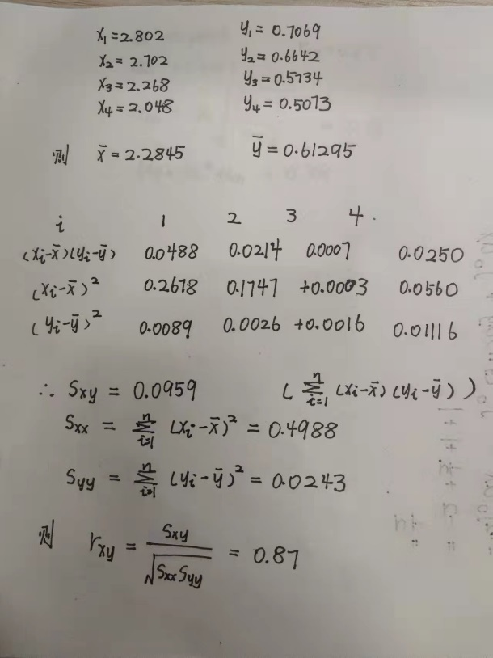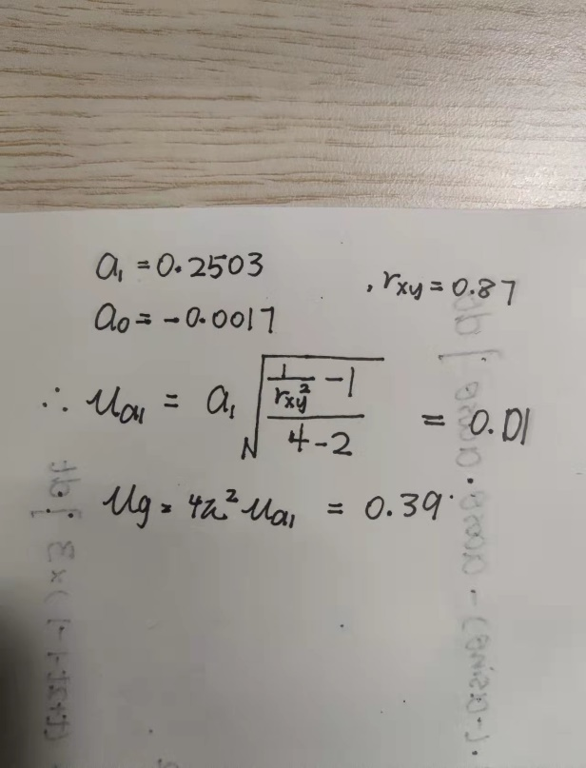

最终结果：

=9.88±0.39 m/

（2）Phyphox软件测重力加速度：

软件截图如下：

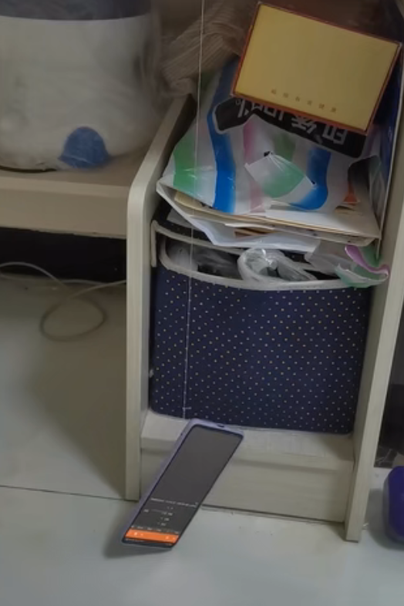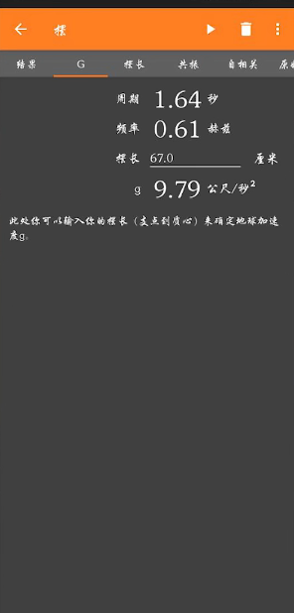

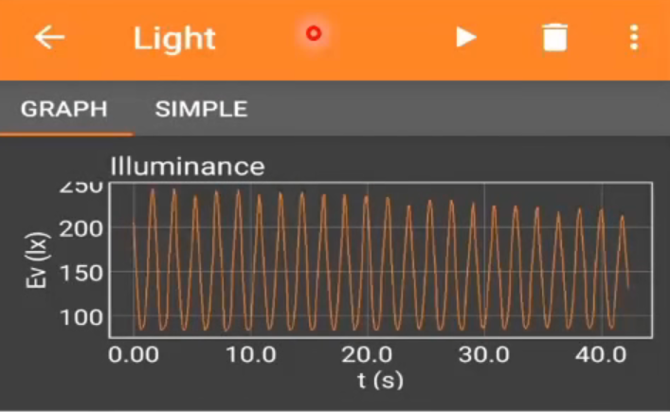

1. 思考题：
2. 摆幅不得大于多少？摆角为什么不能太大？

答：不得大于5°，摆角太大不满足 ，继而不满足重力加速度g与斜率k的关系。

1. 测量周期时，有人说，单摆通过平衡位置时走得太快，计时不准，而达到最大摆幅位置时走得慢，容易计准。这种看法正确吗？从理论和实际测量中加以说明。

答：不正确。单摆通过平衡位置时测量数据更接近真实值。

采取累加的方法测量周期T，即一次测量30个周期的总时间t，然后得到单个周期T的时间，这种方法减小了速度快慢带来的误差。且从单摆经过平衡位置时开始和结束计数。

1. 为什么测量时应保证单摆在同一铅垂面内摆动？

答：不在同一平面内摆动的话，就式在做圆锥摆运动，而圆锥摆运动的周期和单摆的周期是不相同的，因此测量结果会出现系统误差。

且不在同一铅垂面内不满足